 |  | 보도자료
보도일시 | 2026. 8. 12(수) 10시부터 |  | 매수 |  | 4 |  |  | 자료 |  | 0 |  | 사진 |  | 2
담당부서 | 한국리서치  여론조사부문 콘텐츠팀 |  | 책임자 |  |  | 팀장 이동한  02-3014-1060 / dhlee@hrc.co.kr
담당부서 |  |  | 보도자료 문의 |  |  | 팀장 이동한  02-3014-1060 / dhlee@hrc.co.kr
주소 | 서울특별시 강남구 봉은사로 179 H-Tower(우06122)

저출산 '심각한 문제' 70%, 1년 새 9%p 하락… 출산 압박은 4년째 그대로
○ 2·30대에서 15~19%포인트 급락, 50대 이상은 큰 변화 없어
○ '사회가 자녀 갖기를 강요한다' 55%…30대 여성 80%, 동년배 남성보다 27%포인트 높아

저출산을 심각한 문제로 보는 인식이 1년 새 9%포인트 떨어졌다. 반면 자녀를 가지라는 사회적 압력을 느낀다는 응답은 4년째 절반 안팎을 유지했다. 위기감은 옅어졌지만, 출산을 둘러싼 압박은 그대로인 셈이다. 한국리서치는 이러한 결과를 담은 「2026 자녀·육아인식조사」를 공개했다.
우리나라의 저출산을 심각한 문제로 본다는 응답은 70%였다. 지난해 79%보다 9%포인트 낮은 수치다. '문제이긴 하나 심각한 건 아니다'라는 응답은 15%에서 22%로 7%포인트 늘었다. 2025년 출생아 수와 합계출산율이 1년 전보다 개선된 영향으로 보인다.
위기감 하락은 40대 이하 젊은 층에서 두드러졌다. ‘심각한 문제이다’ 응답 기준, 18~29세는 69%에서 53%로 16%포인트, 30대는 75%에서 56%로 19%포인트 낮아졌다. 40대도 79%에서 66%로 13%포인트 떨어졌다. 반면 50대 이상은 78~84%로 지난해와 큰 차이가 없었다.
위기감이 옅어진 것과 달리, 출산에 대한 사회적 압력을 느낀다는 응답은 거의 변하지 않았다. '우리 사회는 부부에게 자녀를 가질 것을 강요하는 분위기'라는 데 55%가 동의했고, '우리 사회는 자녀를 갖지 않는 것을 부정적으로 바라본다'는 데 50%가 동의했다. 두 응답 모두 2023년 조사 이후 4년간 절반 안팎을 오갔다.
압력을 가장 크게 체감한 집단은 젊은 여성이었다. 자녀를 가질 것을 강요하는 분위기를 느낀다는 응답은 30대 여성 80%, 18~29세 여성 76%로, 같은 세대 남성(각각 53%, 40%)보다 27~36%포인트 높았다. 무자녀에 대한 부정적 시선을 체감한다는 응답에서도 30대 여성 75%, 18~29세 여성 70%로 동년배 남성(각각 49%, 45%)을 25%포인트가량 웃돌았다.
2·30대 여성은 양육에 대한 부담도 가장 무겁게 느꼈다. 자녀 양육을 떠올릴 때 정신적 부담을 많이 느낀다는 응답은 18~29세 여성이 77%, 경제적 부담 73%, 어려움 71%, 신체적 부담 69%로 모든 부정적 감정에서 전 집단 가운데 가장 높았다. 30대 여성도 경제적 부담 65%, 신체적 부담 64%로 절반을 크게 넘었다.
사람들이 꼽은 저출산의 원인은 대체로 경제적 조건이었다. '자녀 교육비 등 경제적 부담 증가'가 48%로 가장 많았고, '주거 비용 상승 및 주거 환경 문제' 43%, '자녀 양육에 들어가는 시간과 에너지에 대한 부담감' 38%, '청년층의 경제적 자립 지연과 고용 불안정' 34%가 뒤를 이었다. 세대별로는 18~29세가 주거와 고용을, 4·50대가 교육비를, 60대 이상이 양육 부담을 상대적으로 많이 지목했다.
한국리서치 안유진 인턴연구원은 "저출산을 심각한 문제로 보는 인식은 1년 새 9%포인트 줄었지만, 자녀를 가지라는 사회적 압력을 느낀다는 응답은 4년째 절반 안팎으로 변하지 않았다. 특히 2·30대 여성은 이 압력을 가장 크게 체감하면서, 양육에 대한 부담도 전 집단에서 가장 무겁게 느끼고 있다"고 말했다.
이어 "사람들은 저출산의 원인을 교육비와 주거비, 고용 같은 경제적 조건에서 찾고 있다. 정책에 기대하는 방향도 특정 대책 하나가 아니라 낳고 기르는 부담을 사회가 함께 나누는 쪽이었다"고 덧붙였다.
이번 조사는 한국리서치가 전국 만 18세 이상 성인 남녀 1,000명을 대상으로 2026년 4월 24일부터 27일까지 실시한 웹조사 결과다. 휴대전화 문자와 이메일을 통해 조사 URL을 발송했으며, 표본은 지역·성별·연령별 비례할당추출 방식으로 구성했다. 표본오차는 95% 신뢰수준에서 최대 ±3.1%p다. 자세한 조사 결과는 한국리서치 정기조사 「여론 속의 여론」 홈페이지에서 확인할 수 있다.

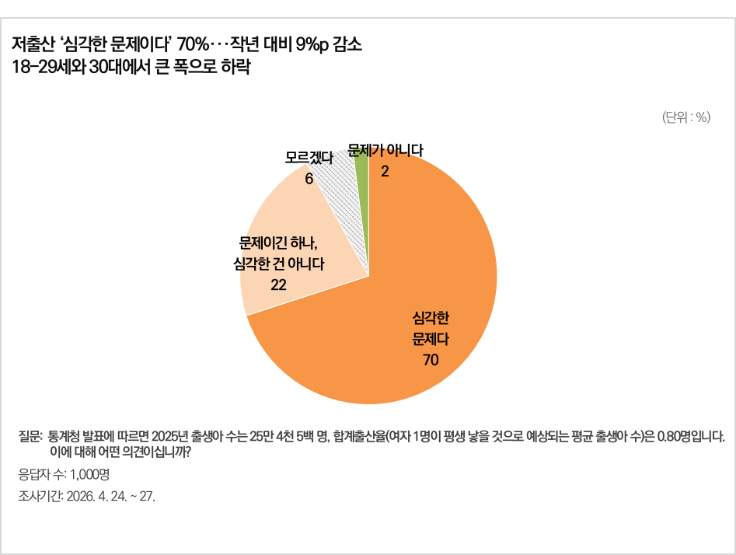
[그림1] 저출산이 '심각한 문제'라는 응답은 70%이다. 이는 지난해(79%)보다 9%포인트 줄어든 결과이다. '문제이긴 하나 심각한 건 아니다'라는 응답은 22%이다.

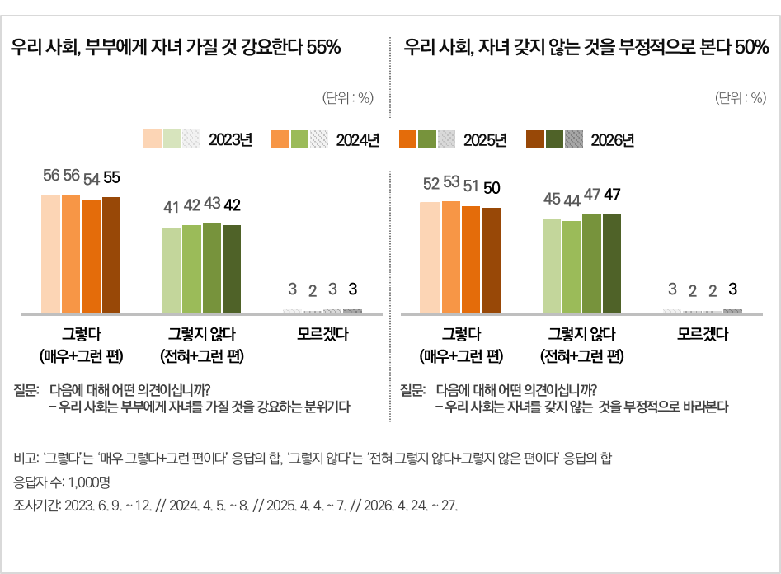
[그림2] '우리 사회는 부부에게 자녀를 가질 것을 강요하는 분위기'라는 응답은 55%, '자녀를 갖지 않는 것을 부정적으로 바라본다'는 응답은 50%로, 2023년 조사 이후 4년간 절반 안팎을 유지했다.

